Tööalase koolituse kursused:
- rahvuslik käsitöö
- pagaritöö
- puutöö
- koduteenindus
Kursused on noortele ja täiskasvanutele, kellel on hariduslikud erivajadused või muud püsivad tervisehäired, mis vajavad tööoskuste omandamisel erinevaid lähenemisi. Õppijal ei tohi olla meditsiinilisi vastunäidustusi soovitava eriala õppimiseks.

Õppijal on võimalus:
- omandada võimetekohased tööoskused
- omandada valmisolek võimalikult iseseisvaks sotsiaalseks toimetulekuks
- luua baas positiivseks eluhoiakuks ja jätkuvaks õpivalmiduseks

Kursuse sisu:
- erialaoskuste õppimine
- sotsiaalse toimetuleku ainete võimetekohane omandamine
- mitmesugused rehabilitatsioonitegevused

Koolituse kestus on 1-2 õppeaastat.
1 õppaasta maht on 35 õppenädalat
Üks õppenädal sisaldab 40 tundi õppimiseks ja arendavateks tegevusteks kasutatud aega.

Õpperühma suurus 6 inimest.

Kursuslased saavad kursuse läbimisel selle sisu, mahtu ja tulemust kajastava Astangu Kutserehabilitatsiooni Keskuse tunnistuse

Kohanemiskursused ehk tööalaseks koolituseks ettevalmistavad kursused
Kohanemiskursus-1
Kursus on sotsiaalse ja kutserehabilitatsiooni vajadusega noortele ja täiskasvanutele, kellel on hariduslikud erivajadused (põhiharidus toimetuleku riikliku õppekava või sama haridustase tavakoolis individuaalse õppekava järgi). Samuti sobib see kursus põhihariduse nõudeta väiksema konkurentsivõimega isikutele.
Eesmärk:
Kogu toetav-korrigeeriv õpitegevus on suunatud kursuse läbinutele võimalikult paremate väljundite leidmiseks edaspidises elus.

Kursuse sisu:
- Keskuses õpetatavate erinevate erialade katseline õppimine (töö - ja kunstiõpetus; telgedel kudumine, köögitööd), sh
- toetatud kutsevaliku tegemine
- üldoskuste omandamine (eesti keel, matemaatika; ajalugu ja kodanikuõpetus; kodulugu ja loodusõpetus; arvutiõpetus)
- sotsiaalsete oskuste ning enesega toimetuleku omandamine (enesehooldus, iseseisvumisõpetus, olmetööd)

Koolituse kestus on 1 õppeaasta.
1 õppaasta maht on 35 õppenädalat

Õpperühma suurus 6 inimest.
Kursuslased saavad kursuse läbimisel selle sisu, mahtu ja tulemust kajastava Astangu Kutserehabilitatsiooni Keskuse tunnistuse

Kohanemiskursus-2
Kursus kutserehabilitatsiooni vajadusega noortele ja täiskasvanutele, kellel on hariduslikud erivajadused (põhiharidus lihtsustatud õppekava alusel, sama haridustase tavakoolis individuaalse õppekava järgi või põhihariduse nõudeta püsiva tervisehäirega inimestele), kes vajavad sotsiaalset rehabilitatsiooni ja toetatud kutsevaliku tegemiseks ettevalmistavat õppeperioodi.

Eesmärk:
Isikule sobivaks kutse-või tööõppeks eelduste loomine kutse-eelse katselise õppe ja õpivalmiduse kujundamise kaudu Keskuses; mõnes kutseõppeasutuses, kus on loodud kaasava õppe tingimused või (õpi)tegevuseks mõnes muus vormis:

Kursuse sisu:
- Keskuses õpetatavate erinevate erialade katseline õppimine (kutse-eelne ettevalmistus)
- üldainete kohandatud õpe: orienteerumis- ja sotsiaalse toimetuleku ained
- rehabilitatsioon jm arendavad tegevused

Koolituse kestus on 1 õppeaasta.
1 õppaasta maht on 35 õppenädalat

Õpperühma suurus 6 inimest.
Kursuslased saavad kursuse läbimisel selle sisu, mahtu ja tulemust kajastava Astangu Kutserehabilitatsiooni Keskuse tunnistuse

Kohanemiskursus-3
Kursus on erivajadusega täiskasvanutele, kes vajavad psühhosotsiaalset rehabilitatsiooni.
Põhiliselt traumajärgse, aga ka muudel tervislikel põhjustel ajukahjustusega inimestele, kes on läbinud aktiivse raviperioodi ja saavutanud tervislikus seisundis stabiilsuse.
Õpperühma komplekteerimisel ei lähtuta baasharidusest ega kutse-eelistustest.

Eesmärk:
Edendada õpi- ja rehabilitatsioonitegevuste kaudu isiku tegevusvõimet sel määral, et inimene oleks suuteline võimalikult iseseisvalt igapäevaelus toime tulema, parendama oma elukvaliteeti, asuma tööoskusi omandama ja/või jätkama senisest tulemuslikumalt.

Kursuse sisu:
Kursus võimaldab hinnata iseennast, analüüsida oma tugevaid ja nõrku külgi. Kompleksse rehabilitatsiooniprotsessi käigus toimub motivatsiooni, oskuste ja üldise tegevusvõime parendamine.

- kognitiivsete võimete treenimine
- sotsiaalsete ja igapäevaste toimetulekuoskuste parendamine
- füüsilise seisundi toetamine ja arendamine
- õpi- ja töömaailma tagasipöördumise toetamine
Kursuse üldmaht on 600 tundi
Õppe-ja puhkeaja rütm oleneb kursuslaste töövõimest.
Kursuslased saavad kursuse läbimisel selle sisu, mahtu ja tulemust kajastava Astangu Kutserehabilitatsiooni Keskuse tunnistuse

Sissejuhatus infotehnoloogiasse
Kursus kehapuudega või püsiva tervisehäirega inimestele, kellel on infotehnoloogia-alane õpihuvi.
Arvestatakse õppija erivajadusega ja pakutakse õpitegevuseks erinevaid õppemeetodeid (näiteks e-õpe).
Eesmärk:
võimalus omandada arvutikasutaja algpädevus ja taotleda oskustunnistust (European Computer Driving Licence) AO1 – AO7.
Vaata ka www.ao.ee

Kursuse raames õpetatakse lisaaineid, mis aitavad kursuslasel psühholoogiliselt valmistuda aktiivseks konkureerimiseks tööturul.

Kursuse õppekava eeldab omandatud keskharidust, kuid on individuaalse lähenemise või individuaalse kohandatud õppekava alusel võimalik ka tavaõppekava alusel põhihariduse omandanud hästi motiveeritud õppijale.
Individuaalse õppekava alusel võib vabalt valida õpitavaid ainemooduleid. Haridustase kursuse läbimisel ei muutu.
Õpingute kogumaht on 37 õppenädalat

Kursuse õppegrupi täituvus on 8 – 14 õppijat.

Kursuse läbinu saab:
- Astangu Kutserehabilitatsiooni Keskuse tunnistuse, kus kajastub õpingute sisu, maht ja tulemused

- Arvutikasutaja oskustunnistuse, kus kajastuvad kõik AO ainemoodulite sooritatud eksamite tulemused (AO1 – AO7)

Arvutiteenindus –
kutsealane koolitus
Kursus kehapuudega või muu püsiva tervisehäirega inimestele, kelle tervislik seisund ei ole takistuseks erialal õppimisel ja edaspidisel töötamisel. Erialaõpingud eeldavad omandatud põhiharidust tavakoolis
Eesmärk:
tagada õppijale õppekavanõuete kohane ettevalmistus arvutiteeninduse erialal töötamiseks, õpingute jätkamiseks ja elukestvaks õppeks.

Lähtudes Infotehnoloogia spetsialisti I, II kutsestandardist, eeldame arvutiteeninduse õpingute alustamiseks teadmisi ja oskusi, mis vastavad arvutikasutaja pädevustele AO2, AO3, AO4 ja AO7.

Õpingute sisu ülevaade:
www.astangu.ee

Õpingute kogumaht 2,5 või 3 aastat s.o 100 või 120 õppenädalat. Vastavalt kas põhi- või keskhariduse baasil.

Kursuse õppegrupi täituvus on 6-8 õppijat.

Keskus taotleb käesoleval ajal õigust kutsekeskhariduse tunnistuse väljaandmiseks kutseõppeasutuse seaduse (KÕS) alusel.

Õppijatele on toeks erinevad rehabilitatsioonispetsialistid:
eripedagoog, logopeed, psühholoog, füsioterapeut, tegevusterapeut, loovterapeut, sotsiaaltöötaja

Koolitused toimuvad päevases õppevormis.
Õppetöö toimub eesti keeles.

Õppimine on tasuta.

Õpilaskodus elamine on tasuline.

Kandideerimiseks vajalikud dokumendid:
- isiklik vormikohane
avaldus koos lisaga (saab kodulehelt)
- koopia isikutunnistusest
- koopia kooliharidust tõendavast dokumendist
- pedagoogiline iseloomustus viimasest koolist (võimalusel)
- koopia töövõimet ja/või puuet tõendavast dokumendist (olemasolul)
- koopia isiklikust rehabilitatsiooniplaanist (olemasolul)
- koopia tööraamatust (olemasolul)
- perearsti tõend ja vajadusel eriarsti tõend
- 4 fotot 3x4 cm

Täpsemad juhised ja informatsioon:
sotsiaaltöötaja
Lenne Loide
lenne.loide@astangu.ee
6594152

ASTANGU KUTSEREHABILITATSIOONI KESKUS

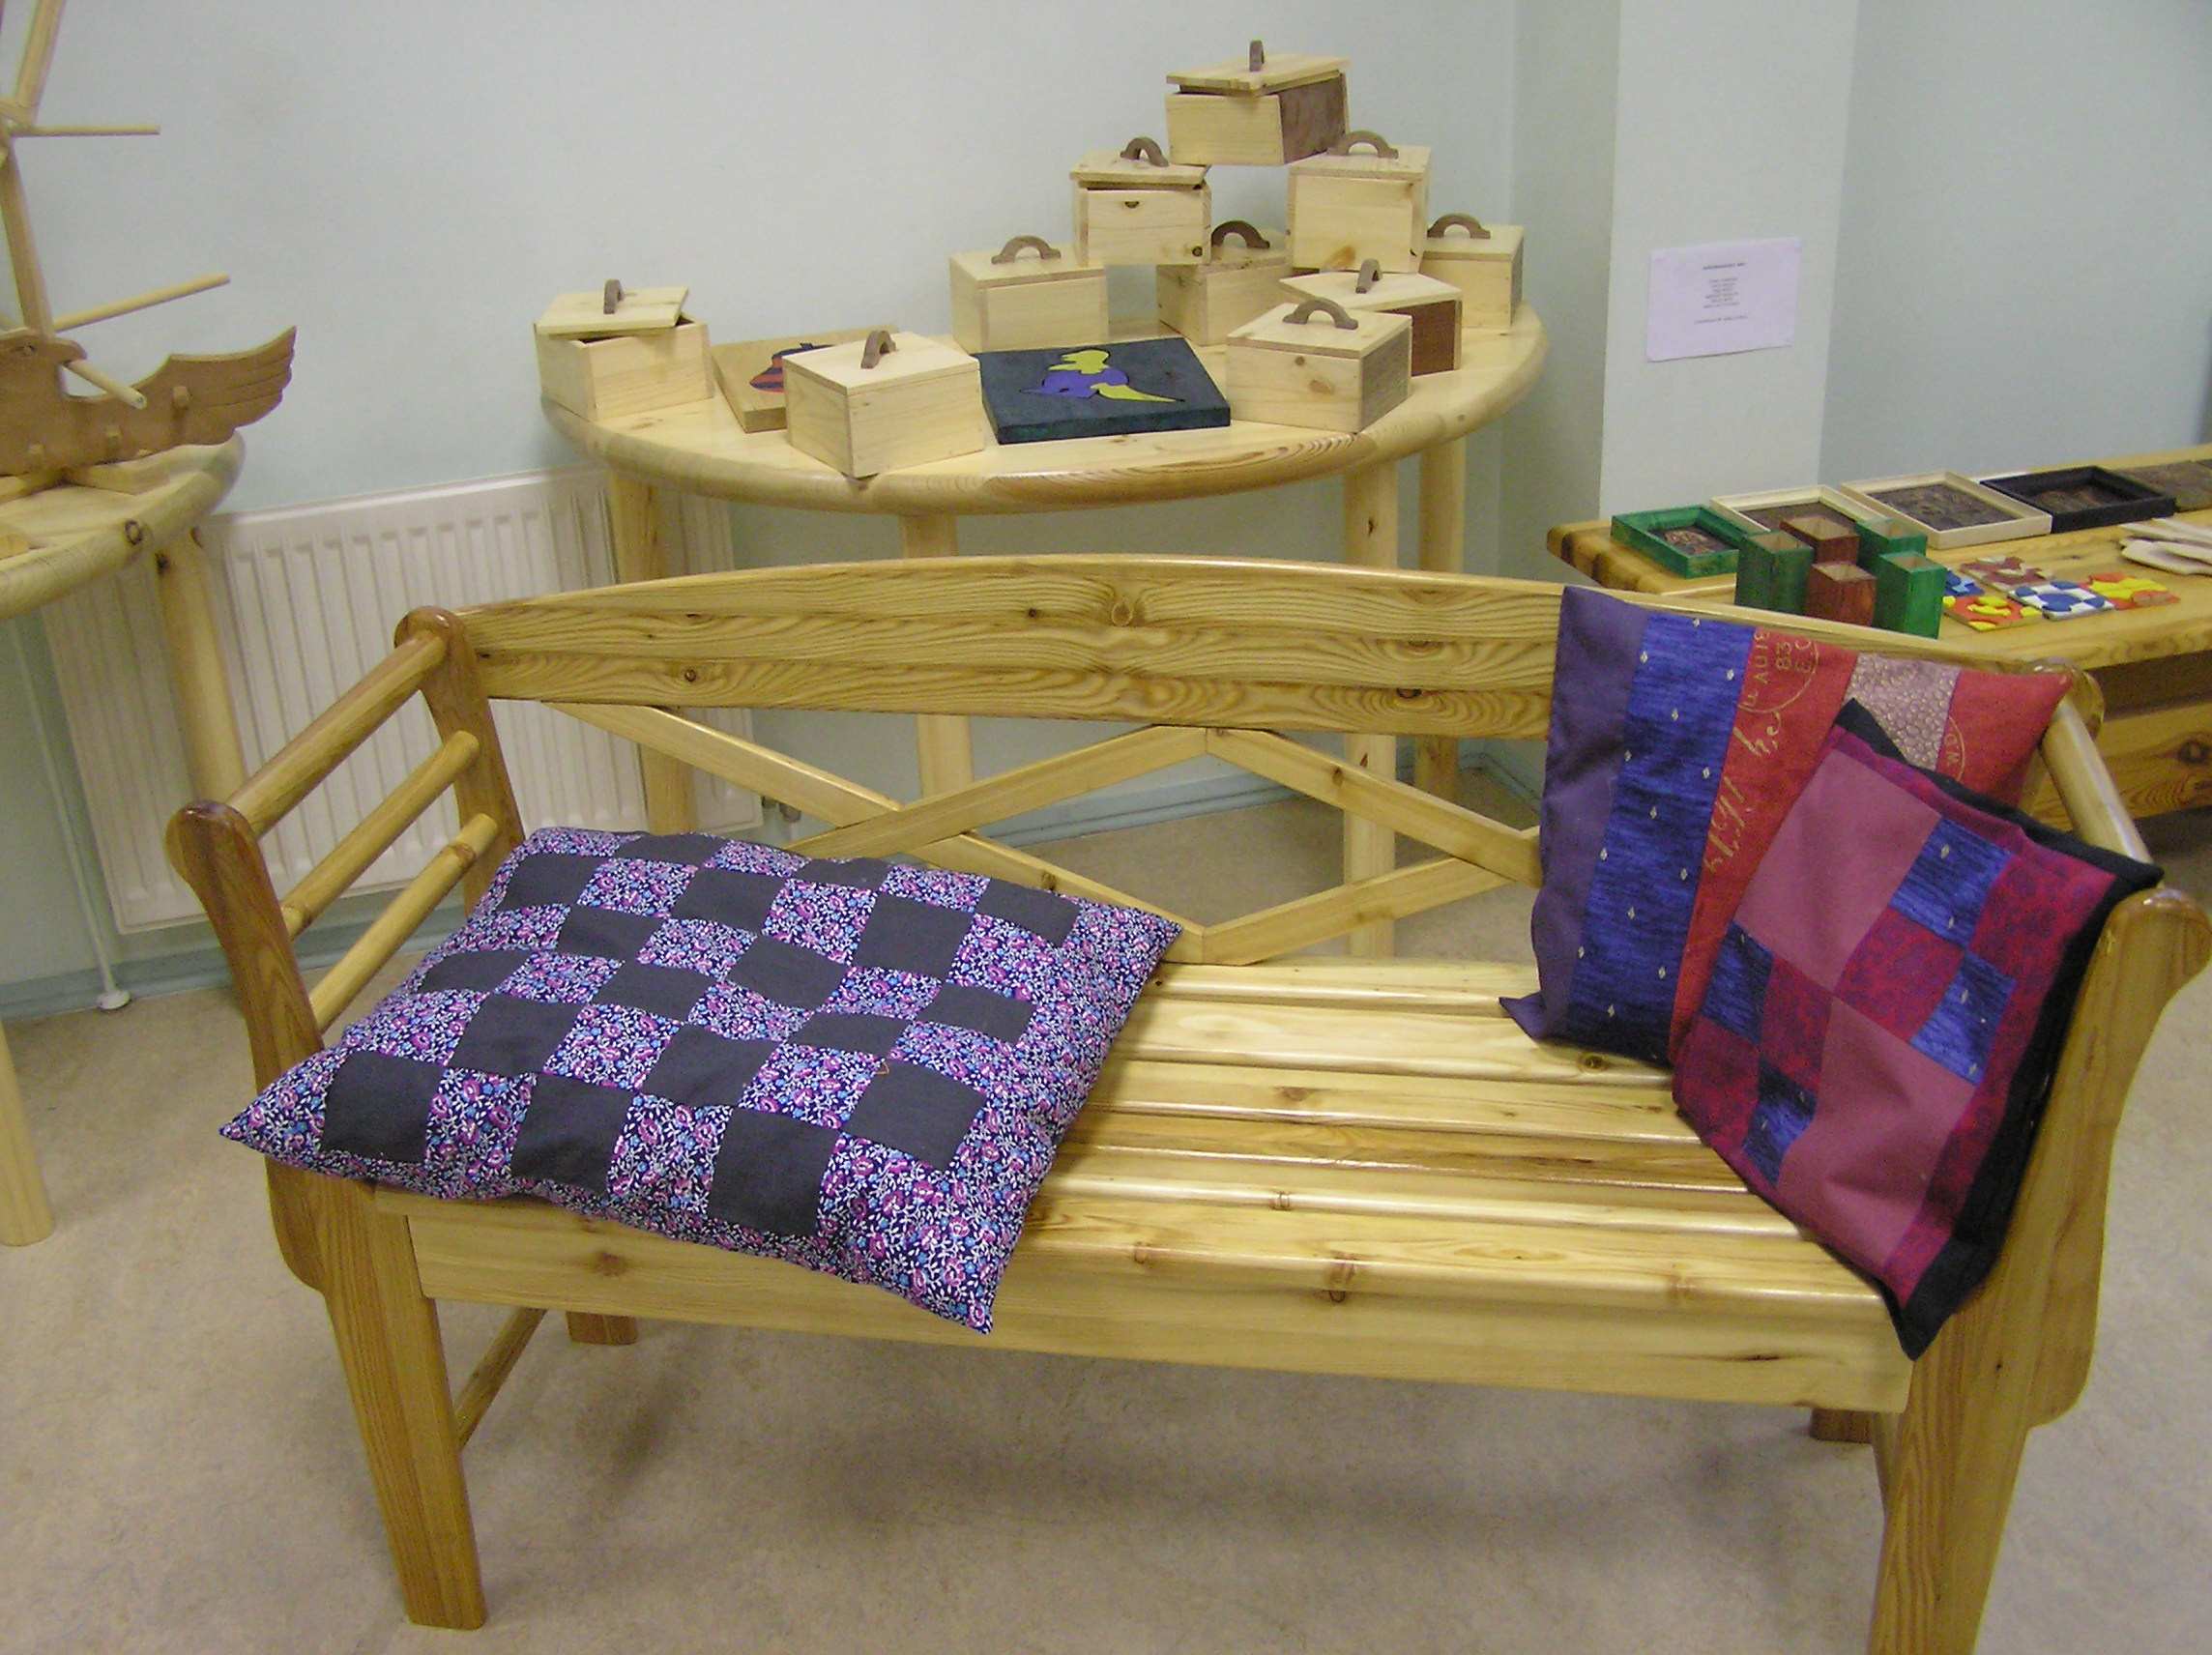

Astangu Keskuses on Sul võimalus saada kompleksset rehabilitatsiooni iseseisva toimetuleku toetamiseks, uute teadmiste ja oskuste omandamiseks ning tuge õpi- või tööellu suundumisel.

Astangu 27
13519 Tallinn

Kodulehekülg:
www.astangu.ee

Kohtume Astangul!
Kes ees - see mees!

